Лекция 2.3.
Арабо – Израильский конфликт. Войны на Ближнем Востоке

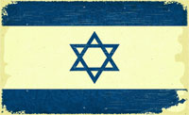

- Ближний Восток и Палестинская проблема.
- Арабо-израильские войны:
– война за независимость 1948-1949 гг.
– «Суэцкий кризис» 1956 г.
– «Шестидневная война» 1967 г.
– «Война Судного дня» 1973 г.
– Ливанская война 1975 – 1983 гг.

Ближний Восток - историческое название региона, расположенного в Западной Азии и Северной Африке.
Основное население: арабы, армяне, ассирийцы, персы, евреи, египтяне, курды. Религиозный состав:
- мусульмане - 350 000 000
- христиане - 60 000000
- иудеи -14 000 000

Ближний Восток всегда оставался одним из важнейших политических, экономических, религиозных и культурных центров мира. Современные государства Ближнего Востока сформировались после Первой мировой войны после распада Османской империи. Во времена холодной войны Ближний Восток стал театром идеологической борьбы между США и СССР.
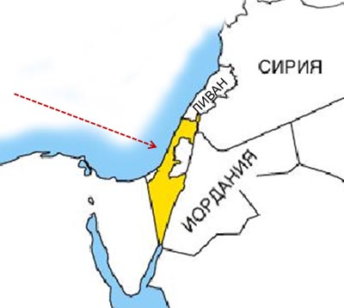
Палестина - территория, находящаяся на Ближнем Востоке у берегов Средиземного моря, имеет многовековую сложную историю. Корни этой проблемы лежат в территориально-религиозном противостоянии между арабским и еврейским населением Палестины.
Однако так было не всегда. Долгое время арабы и евреи жили мирно бок о бок в Палестине.
В XVII – XVIII вв. Палестина была населена преимущественно арабами. В конце XIX в. в Иерусалиме и вокруг него, начали появляться еврейские поселения. Однако колонизация шла медленно (в 1918 г. арабы все еще составляли 93% населения Палестины).
Ситуация изменилась после окончания Первой мировой войны, когда Великобритания получила мандат на управление Палестиной (сентябрь 1923 г.). 2 ноября 1917 г. – Министр иностранных дел Великобритании Артур Бальфур озвучил т.н. декларацию Бальфура. Это было согласие на учреждение в Палестине национального очага для евреев. В Палестине началась длительная политическая борьба арабов и евреев.

С началом Второй мировой войны, еврейская иммиграция в Палестину резко увеличилась: если в 1932 г. евреев в Палестине было 184 тыс., то в 1938 - 414 тыс., а к концу 1947 г. - 650 тыс. человек.
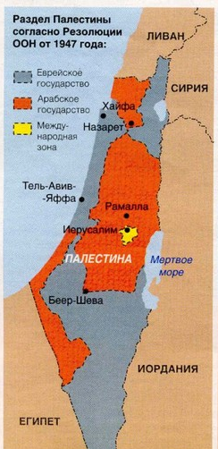
В связи с холокостом евреев, поддержка идеи создания еврейского государства получила поддержку международного сообщества.
К ноябрю 1945 ситуация в Палестине накалилась до предела. В апреле 1947 г. Генеральная Ассамблея ООН рекомендовала создать на территории Палестины два государства - арабское и еврейское, а так же интернациональную зону Иерусалима.

Первая арабо израильская война 1948-1949 гг.

Как только стало известно о решении создания государства Израиль, евреи начали необъявленную войну, в результате которой около 250 тыс. палестинских арабов были вынуждены покинуть свои родные места.
В свою очередь Лига Арабских Государств не признала Израиль и огласила евреям "джихад" (священную войну).

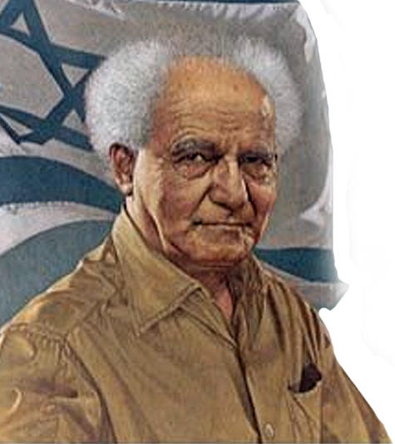
В полночь 14 мая 1948 г. закончился срок действия британского мандата на Палестину. Лидер евреев Бэн-Гурион объявил о создании государства Израиль. Сразу же Египет, Иордания, Сирия, Саудовская Аравия, Йемен и Ливан начинают военные действия против Израиля.
40-тыс. армия арабов, противостояла 30-тыс. армия евреев.

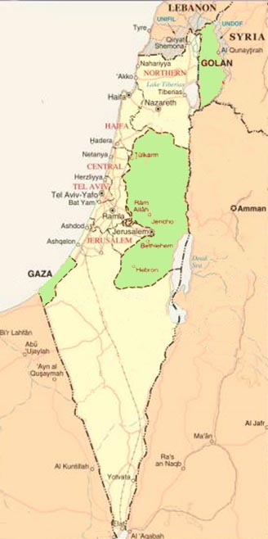
Среди арабских стран только Иордания имела современную армию - Арабский легион, которым командовал англичанин генерал Глабб.
Армия же израильтян была вооружена современным оружием. Ход войны изменился уже летом 1948 г. в пользу евреев. К началу 1949 израильтяне смогли занять всю территорию Палестины вплоть до границы с Ливаном и Голанским высотами на севере и до Аккабского залива и Синайского полуострова на юге, за исключением Сектора Газа.
Таким образом, Израиль захватил 6,7 тыс. км территории Палестины, которая по решению ООН предназначалась для Арабского государства и западную часть Иерусалима.
Оставшаяся часть Палестины, отведенная Арабскому государству, и восточная часть Иерусалима были присоединены Иорданией. С территории, захваченной Израилем, было изгнано около 1 000 000 арабов.

Весной 1949 г. между арабами и евреями было заключено перемирие. Перемирие не урегулировало конфликт. Палестинские арабы не смогли воспользоваться своим правом на создание собственного государства. Война только положила начало неприятностям в регионе.

«Суэцкий кризис» 1956 г.

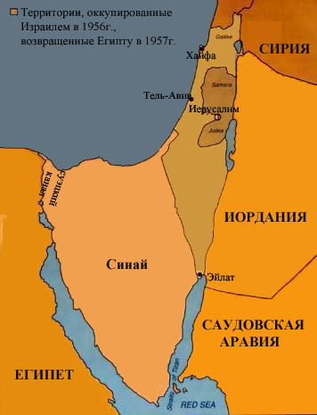
К власти в Египте приходит президент Гамаль Абдель Насэр. Ситуация в регионе снова обострилась. Насер вынашивает идею вытеснить англичан из региона, уничтожить Израиль и восстановить господство ислама на Ближнем Востоке.
Против него были настроены англичане и французы, корпорации которых владели важнейшей транспортной артерией региона - Суэцким каналом.

Египетский президент установил тесные отношения с СССР, что вызвало протест стран Запада, которые отказались финансировать строительство в стране Асуанской плотины на реке Нил и создание ГЭС.
Отказ Запада финансировать строительство плотины подтолкнул Насера к решению национализировать Суэцкий канал.
26 июля 1956 г. Суэцкий канал объявлялся собственностью Египта. Возник международный кризис. Великобритания, Франция и Израиль принимают решение осуществить в Египте государственный переворот.

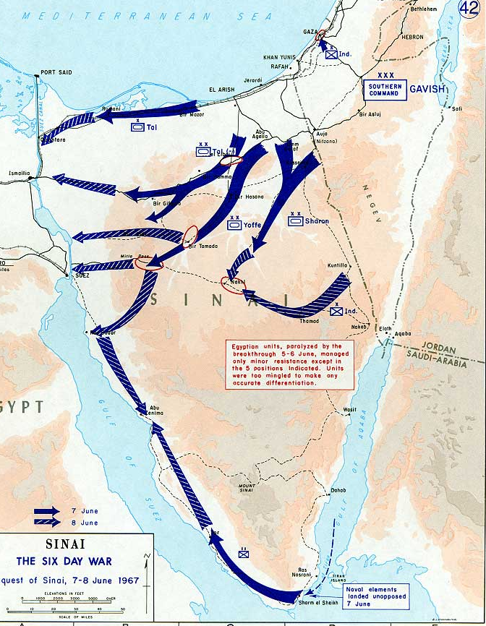
Пользуясь международным кризисом, 30 октября 1956 г. израильские войска вторгаются в Египет. 31 октября англо-французские войска начали военные действия. Израильская армия захватила Сектор Газа и заняла большую часть Синайского полуострова.

Началась дипломатическая борьба. На сторону Египта встали СССР, Лига арабских стран и, что самое интересное, - США.
Англия и Франция и Израиль были объявлены агрессорами. Совет Безопасности потребовал немедленно прекратить боевые действия и вывести войска с оккупированных территорий.
5 ноября 1956 г. советское правительство обратилось к Англии, Франции и Израилю с ультимативным требованием немедленно прекратить военные действия, предупредив о возможности применения против них советского ракетного оружия. После этого военные действия были прекращены.
Генеральная Ассамблея ООН проголосовала за введение в зону конфликта международных сил ООН для контроля за выводом войск Англии, Франции и Израиля с египетской территории.

Провал агрессии против Египта имел большое международное значение. Вырос авторитет Египта и его президента Насэра, который стал лидером арабского мира. Значительно ослабли позиции Англии и Франции на Ближнем Востоке.
«Шестидневная война» 1967 г.

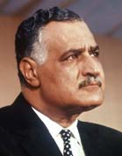
События 1956 г. египетское руководство расценило как победу. Президент Насэр, заручившись поддержкой СССР, помогавшего арабам оружием и военными советниками, вынашивает идею уничтожения Израиля.
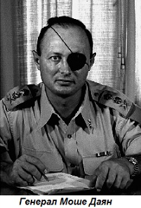
Египет, Сирия, Иордания и Ирак подписали договор о совместных действиях. Война рассматривалась как дело решенное, а победа в ней – быстрой и неизбежной. Египтяне заявляли: «… победив, мы поможем выжившим евреям вернуться обратно в Европу. Хотя, сомневаемся, что кто-то выживет».
Израильское правительство выглядело крайне нерешительным, изо всех сил стараясь избежать кровопролития. Такое поведение Израиля лишь разжигало агрессивный пыл арабов.
На волне протестов населения в Израиле формируется новое правительство, в котором Министром обороны становится генерал Моше Даян, герой войны 1956 г. Моше Даян принимает решение нанести превентивный удар по Египту.

5 июня 1967 г. израильская авиация внезапным ударом уничтожила военные аэродромы египтян и Израиль установил свое господство в воздухе. Было уничтожено более 400 египетских самолетов.

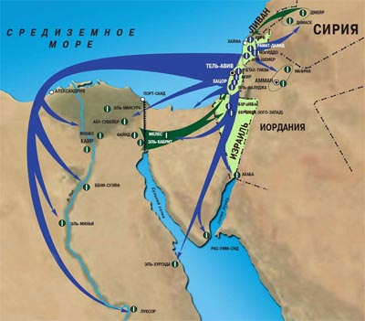
Затем началась наземное наступление. Основную ударную силу израильтян представляли танки.
Египтяне не сразу осознали масштабы катастрофы. Отступление превратилось для египетской армии в самый настоящий кошмар. Были уничтожены сотни единиц бронетехники, десятки тысяч человек погибли, были ранены или попали в плен. Египетская армия перестала существовать, и перед израильтянами открылась прямая дорога на Каир.
7 июня израильтяне захватили Иерусалим и весь Западный берег реки Иордан, который обороняли солдаты Иордании. Сирийская оборона на Голанах была прорвана и высоты полностью перешли под контроль израильской армии.
СССР, выступая в интересах Сирии, разрывает дипломатические отношения с Израилем. Между СССР и США идут напряженные переговоры. Президент США выступает посредником в советско-израильских отношениях и сообщает, что израильтяне согласны на прекращение огня и не будут вести наступление на Дамаск.

Война 1967 окончилась серьезным поражением арабов. Арабы потеряли Восточный Иерусалим, Синайский п-ов, Сектор Газа, Западный берег реки Иордан и Голанские высоты. Совет Безопасности ООН осудил израильскую агрессию и потребовал вывода израильских войск с оккупированных ими территорий. Израиль выполнять резолюцию отказался.
В 1969 и 1970 гг. на Синае идет взаимная «война на истощение», которую Египет также проиграл. Израильское общество находилось в эйфории, переоценив свои победы в войне и недооценив настроения в Египте, а также широкую помощь египтянам со стороны СССР.

Война «Судного дня» 1973 г.
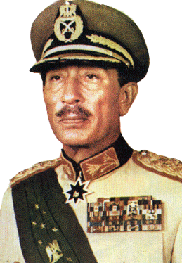
После шестидневной войны 1967 г. советское руководство рассматривает варианты военной помощи арабам. Во всех египетских и сирийских частях появились советские советники, которые усилили арабскую армию. Кроме того Египту и Сирии поставлялась современная военная техника.
Однако вскоре, после смерти Насера (в результате теракта) к власти приходит новый президент Анвар Садат, который берет курс на сближение с США. Советские военные советники были отозваны из Египта.
В октябре 1973 г. египтяне, решают взять реванш за поражение 1967 г. и начали наступление на Синае. Одновременно Сирийские войска нанесли удар в районе Голанских высот. Война получила название «войны Судного дня».
Численное превосходство было на стороне арабов. Израильские ВВС, стремившиеся остановить ударами с воздуха продвижение танковых частей противника, наткнулись на мощную стену ПВО. Удары по египетским и сирийским аэродромам, принесшие израильтянам победу в 1967 г., оказались на этот раз малоэффективными.
В первые три дня боев египтяне удерживали господство в воздухе. Однако к исходу третьего дня войны активность египетской авиации начала снижаться. Причина этого заключалась не только в потерях, понесенных египтянами в воздушных боях, но и в действиях собственной ПВО, без разбора сбивавшей как израильские, так и египетские машины. Кроме того, проявилось недостаточно умелое руководство действиями египетской авиации в результате отказа от помощи советских военных советников.
За пять дней напряженных боев ВВС Израиля лишились значительной части своих самолетов, не сумев нанести авиации арабов ущерба. В этих условиях израильское правительство принимает решение использовать помощь летчиков-добровольцев из США.
Самолеты палубной авиации американского флота без опознавательных знаков, под управлением добровольцев вступают в бой. Воспользовавшись полученной от американцев информацией, израильские войска сумели окружить египетскую армию, форсировав Суэцкий канал и захватив его западный берег. Продвинулись израильские войска и вглубь Сирии.
22 октября 1973 Совет Безопасности ООН призывает стороны к прекращению военных действий и началу переговоров. Между двумя враждебными армиями должны были разместиться силы ООН по поддержанию мира.

Гражданская война в Ливане 1975 – 1983 гг.

Очередное арабо-израильское противостояние началось с гражданской войны в Ливане.
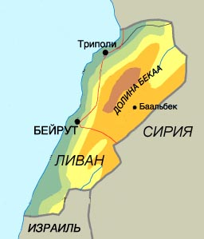
Ливан — это небольшое государство, расположенное на восточном берегу Средиземного моря. На востоке и севере граничит с Сирией, на юге — с Израилем.
После Первой мировой войны Ливан была оккупирован в 1918 г. британскими и французскими войсками. С 1926 по 1943 г. Ливан управлялся французской администрацией. В 1943 г. Ливан обрел независимость.
Особенностью Ливана является пестрый религиозный состав: сунниты, шииты, христиане и др.
Было установлено правило, по которому президентом должен быть представитель христианин, премьер-министром — мусульманин-суннит, а главой парламента — мусульманин-шиит.

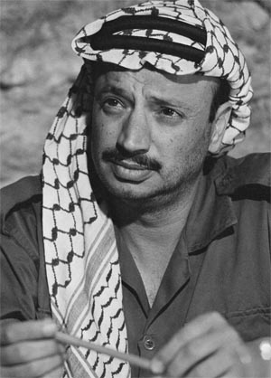
Однако постепенно с ростом числа мусульман, баланс сил стал смещаться в их сторону. Дело в том, что в результате арабо-израильских конфликтов в Ливан перебрались десятки тысяч арабских беженцев, усиливших мусульманскую общину. В результате в 1950-е годы начали усиливаться противоречия между христианами и мусульманами.

После завершения Шестидневной войны 1967 г. и установления контроля Израиля над арабскими территориями Палестины, в Иорданию бегут боевики Организации освобождения Палестины (ООП), которую возглавлял ставший впоследствии знаменитым политиком Ясир Арафат.
Через некоторое время боевики ООП вынуждены были вынуждены бежать в Ливан.
Таким образом, Ливан получил «подарок» в виде десятков тысяч беженцев, среди которых были вооруженные и готовые к активным действиям. При этом Ливан, в отличие от Иордании, не имел сильной армии, и внутри страны уже шел конфликт между христианами и мусульманами. Приход «армии» палестинских беженцев усилил уже имеющийся в Ливане внутренний конфликт.

Гражданская война в Ливане

Палестинцы создали в Ливане свое «государство в государстве». Боевики ООП превратили Южный Ливан в опорный пункт для своих действий против Израиля. С территории Ливана постоянно совершались вылазки палестинских боевиков. Особенно от произвола палестинцев страдало население Южного Ливана, где в основном, проживали христиане и шииты.
В 1975 г. в стране началась полномасштабная гражданская война на религиозной почве.
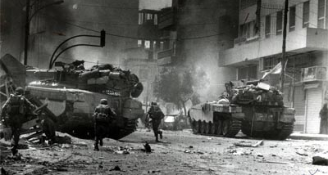
Конфликт быстро приобрел черты взаимного геноцид и перерос в жесточайшую резню.
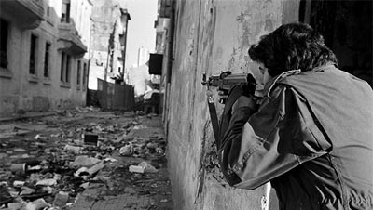
В начале 1976 г. Бейрут представлял собой ужасное зрелище. Уличные бои, артиллерийские перестрелки, ракетные обстрелы и снайперские дуэли. Подозрительных граждан расстреливали прямо на месте. Столица Ливана была наводнена агентами спецслужб различных стран. Сюда, для того чтобы набраться боевого опыта устремятся террористы всего мира.

Президент Ливана обратился к Сирии за помощью, что бы избавиться от оккупации Ливана палестинцами.
Президент Сириии Хафез Асад согласился помочь, однако сирийцы вынашивали свои планы: потеря Голанских высот в ходе войн с Израилем поставила Сирию в крайне невыгодное военно-стратегическое положение. Размещение сирийских войск в Ливане позволило бы выправить соотношение сил между Сирией и Израилем.
Сирийские вооруженные силы входят в Ливан и жестоко подавляют палестинские группировки. Казалось, что война завершена. Однако США не желали укрепления позиций Сирии (союзника СССР) в регионе. Итогами войны был недоволен Израиль: Сирия получила слишком большое влияние в Ливане.
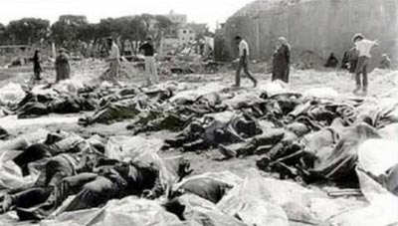
Израилю нужен был только повод для вторжения в Ливан. Вскоре он появился. В марте 1978 г. палестинские боевики захватывают израильский рейсовый автобус, расстреливая мирных жителей. В ответ Израиль начинает военную операцию «Литания», в результате которой оккупировали южную часть Ливана.
При попустительстве израильтян христианские боевые организации устраивают кровавую бойню в палестинских лагерях Шатила и Сабра, в результате которой было убито более 1000 палестинцев.
Израиль к 1983 г. добивается вывода отрядов ООП из Ливана. В 1985 израильские войска покинули Ливан оставив под своим контролем южную часть страны.
Вопросы для самопроверки:

- Назовите страны Ближнего Востока и основной этно-религиозный состав.
- Что собой представляла территория Палестины до Первой мировой войны?
- Что изменилось в Палестине по окончании Первой мировой войны?
- Как изменилась ситуация в Палестине к концу Второй мировой войны?
- Когда была объявлена независимость Израиля?
- Опишите ход первого арабо-израильского конфликта (война за независимость 1948 – 1949 гг.).
- Какие территории потеряли арабы после поражения в первой арабо-израильской войне?
- Опишите ход военных действий во время «Суэцкого кризиса» 1956 г.
- Какие настроения и перспективы появились у арабов в результате «Сирийского кризиса» 1956 г.?
- Опишите ход военных действий «Шестидневной войны» 1967 г.
- Какие территории потеряли арабы после поражения в «Шестидневной войне» 1967 г.?
- Опишите ход военных действий «Войны Судного дня» 1973 г. В каком положении оказался Советский Союз?
- Какие обстоятельства обеспечили победу армии Израиля в войне Судного дня? Каковы результаты противостояния?
- Опишите, что собой представляло государство Ливан ко второй половине XX века?
- Что такое ООП, какие методы в своей борьбе использовала эта организация?
- Чем отличалась гражданская война в Ливане 1975 – 1983 гг.?
- Что такое геноцид, и какие цели на Ближнем Востоке преследуют государства Западного мира и США?

Вопросы для дискуссии (обсуждения):
- Можно ли террористическими методами добиться благих целей?
- Террористическая атака палестинских боевиков организации «Черный сентябрь» на олимпийскую сборную Израиля в ходе Олимпийских Игр в Мюнхене 1972 г.

Ответы на задания выполните в документе MS Office Word и отправьте на электронную почту: ae.dmit@yandex.ru

Исторические персоналии:

Артур Бальфур — британский государственный деятель. В годы Первой мировой войны (1916—19) занимал пост министра иностранных дел. В 1917 он подписал историческую декларацию Бальфура — о возможности создания еврейского государства в Палестине.

Давид Бен-Гурион — израильский политический и государственный деятель, премьер-министр Израиля, министр обороны. 14 мая 1948 г. зачитал Декларацию независимости Израиля и возглавил государство. Считается одним из отцов-основателей Израиля.

Гамаль Абдель Насэр — египетский государственный и политический деятель, второй президент Египта (1956—1970). Скончался в 1970 году от сердечного приступа, что вызвало широкий отклик в арабском мире: на похоронах египетского президента в Каире присутствовало около 5 миллионов человек.

Моше Даян - израильский военный и государственный деятель. Министр обороны Израиля во время Шестидневной войны 1967 г.

Анвар Садат — египетский государственный и военный деятель, президент Египта (1970—1981), во время Второй мировой войны тайно сотрудничал с агентами нацистской Германии, преследуя цель освобождения страны от британского господства.

Ясир Арафат — один из известнейших политических деятелей второй половины XX века. Его жизнь и деятельность получали крайне противоречивые оценки, при этом для одних Арафат является борцом за независимость, а для других — злейшим врагом, убийцей и террористом. Возглавляемая им организация ООП была принята в ООН в качестве наблюдателя, а самого Арафата встречали в разных странах как главу государства.

Ариэль Шарон — израильский военный, политический и государственный деятель, премьер-министр Израиля.

Взаимный геноцид народов Ближнего Востока и тотальное разрушение инфраструктуры региона всегда были одной из целей Западного мира и, прежде всего, США, так как многочисленные потери от войн, голода, болезней, отсутствия медпомощи, отсутствия нормальной гигиены и пр., позволяют решать задачу по сокращению «избыточной» человеческой популяции. Погружение Евразии в смуту и хаос - одна из важнейших задач нынешнего противостояния на Ближнем Востоке.

